Директору МАУ ИМЦ
Пустоваловой В.В.

Во исполнение распоряжения департамента образования администрации Города Томска от 16.05.2016 № 326-р «О реализации соглашения о создании межрегионального сетевого партнерства по образованию в интересах устойчивого развития» отправляем Вам отчёт по реализации плана работы по образованию в интересах устойчивого развития в МАОУ СОШ № 25.

Отчёт
о реализации плана работы
по образованию в интересах устойчивого развития
в МАОУ СОШ №25

- Общие сведения
- Тема, над которой работает учреждение.
«Безопасность в мире информации».
- Какую работу ведете: инновационную, просветительскую, экспериментальную.
_{(нужное подчеркнуть)}
- Укажите вид планирования: проект, план, Дорожная карта, программа, концепция и др (приложите отдельным приложением скан документа)
_{(нужное подчеркнуть)}
- Классы (группы ДОУ), в которых реализуется выбранная тема ОУР. Количество участников (дети). 2-11 классы, 250 человек
- Количество участников (педагогические работники, родители). 16 педагогов, 25 родителей
- Количество участников партнерства, прошедших курсы повышения квалификации (по накопительной с 2016 года) на сайте http://moodle.imc.tomsk.ru/
- Описание мероприятий по направлениям деятельности:
  - Освоение понятийного аппарата образования для устойчивого развития.
Описание мероприятий
Тема «Безопасная организация совместной деятельности обучающихся и педагогов при работе в сети» в рамках «Школы молодого педагога»
Форма Семинар
Краткое содержание (1-2 предложения, 1-2 фото), количество участников, уровень мероприятия. В семинаре приняли участие 12 педагогов, которые были ознакомлены с понятийным аппаратом «Цели в области устойчивого развития», определили направления работы по теме, составили правила безопасной организации совместной деятельности обучающихся и педагогов в сети.
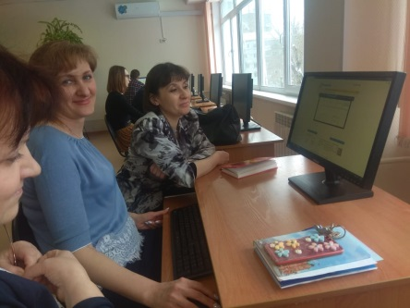
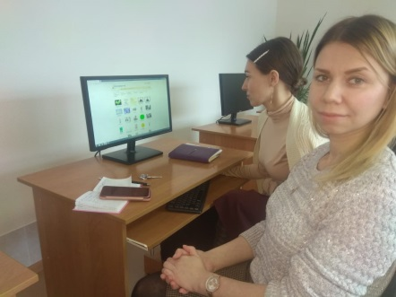

  - Распространение идей и ценностей образования для устойчивого развития среди педагогической общественности, детей и их родителей.
Описание мероприятий
1. Тема «Родительский контроль детей в информационной среде»
Форма. Родительское собрание
Краткое содержание
На родительском собрании в 3Д классе классный руководитель Коробейщикова Н.С. ознакомила родителей с возможностью установления родительского контроля в браузере компьютера и телефона, о рисках, которые могут произойти в информационной среде социальных сетей и нанести вред психологическому комфорту ребёнка.

2. Тема «Психологическая безопасность в интернете»
Форма. Тренинг
Краткое содержание
В рамках недели психологии педагог – психолог Сухушина А.А. провела тренинг для обучающихся 7 - 8 классов по психологически безопасному поведению в интернете. Дети узнали о таких информационных рисках, как кибербуллинг, троллинг, киберсталлинг и получили практические рекомендации по безопасному поведению в интернет – среде.
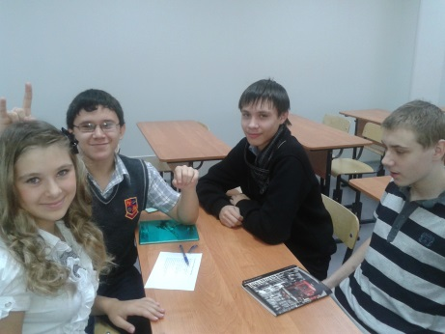
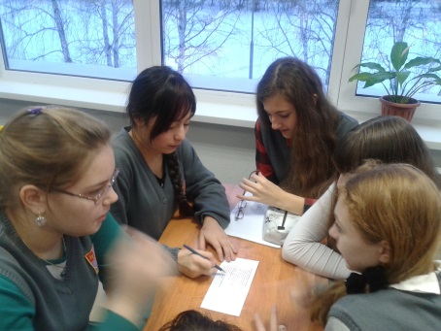

3. Тема «Безопасный интернет»
Форма. Классный час
Краткое содержание
Классный руководитель 3Д класса Коробейщикова Н.С. провела классный час «Безопасный интернет», целью которого было воспитание ответственности за личную безопасность при использовании ресурсов интернета. Дети слушали сказку об опасностях в виртуальной среде, выполняли задания для того, чтобы помочь главному герою сказки добраться домой.

4. Тема «Должны учиться дети в безопасном интернете»
Форма. Флеш – моб
Социальный педагог Глаголева А.А. совместно с обучающимися 8 – 10 классов провела флеш – моб о правилах безопасного поведения в интернете. Также старшеклассниками были сформулированы источники устойчивости к рискам и угрозам информационного общества, такие как критическое мышление, безопасное общение с друзьями, семейные ценности, активный досуг, добровольчество, спорт и здоровый образ жизни, зелёное потребление, руководство по спасению мира для ленивых. Результаты флеш – моба были оформлены в виде видеоролика и опубликованы на Всероссийском Фестивале научно-практических разработок по образованию для устойчивого развития.

5.Тема Использование сервиса «Learning.Apps»
Форма. Практическое занятие в рамках Школы молодого педагога.
На занятии ШМП молодые педагоги научились использовать сервис «Learning.Apps» для практической поддержки дистанционного обучения, повторили правила безопасного использования ресурсов в условиях дистанционного обучения.
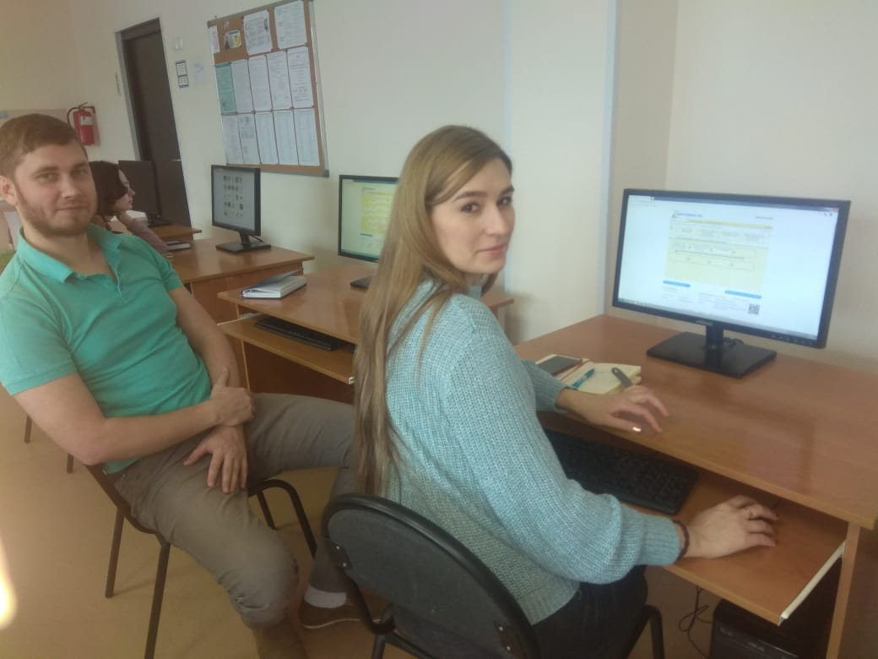
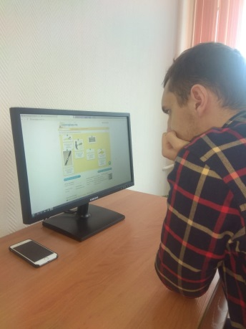

6.Тема ЭКСПО «Мы в ответе за прошлое, настоящее и будущее».
Форма. Выставка
В рамках ЭКСПО заместителям директора школ г. Томска были представлены материалы проекта по теме «Безопасность в мире информации», основные направления деятельности, участники и формы работы по формированию устойчивости к рискам и угрозам информационного общества.

7.Тема Всероссийский Фестиваль научно-практических разработок по образованию для устойчивого развития.
Впервые от нашей школы в фестивале приняли участие 7 педагогов, которые представили на фестиваль стендовый доклад, видеоролик, методические разработки по теме «Безопасность в мире информации».
  - Оказание консультационной помощи учителям и воспитателям, участвующим в проектах сетевого партнерства. нет
  - Разработка и апробация программ внеурочной деятельности по ЭОУР, УМК «Экология учебной деятельности» (Дзятковская Е.Н.), др. региональных материалов (указать конкретно) нет
  - Мероприятия для достижения Целей Устойчивого развития – всемирного списка мероприятий, которые необходимо провести для ликвидации нищеты, уменьшения неравенства и интенсивного изменения климата (ЦУР-17 https://www.un.org/sustainabledevelopment/ru/sustainable-development-goals/ )

1. Тема «Безопасность в мире информации»
Форма Конкурс «Семья года». Станция «Безопасность в мире информации»
Краткое содержание (1-2 предложения, 1-2 фото), количество участников, уровень мероприятия. В конкурсе приняли участие 8 педагогов, которые организовали соревнования для 10 семейных команд (20 родителей и 10 обучающихся). Материалы Станции «Безопасность в мире информации» информировали родителей и обучающихся о рисках и угрозах информационного пространства. Семейные команды выполняли практические задания, направленные на профилактику опасного поведения в интернете.
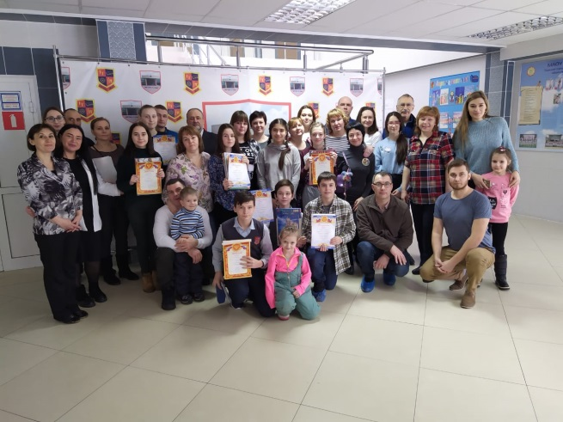
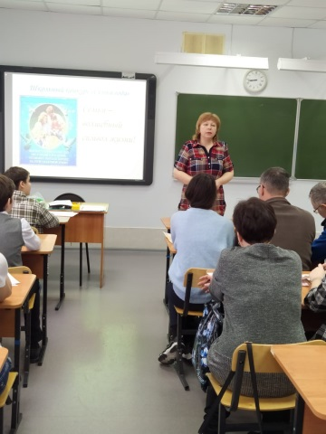

  - Разработка и апробация моделей управления образовательным учреждением на основе идей устойчивого развития (зеленые школы) и др.
Тема
Форма
Краткое содержание (1-2 предложения, 1-2 фото), количество участников, уровень мероприятия.

- Укажите публикации (при наличии): нет
Тема
Автор, должность.
Выходные данные сборника/журнала и т.п.

- Выводы по отчету:
- проведено 10 мероприятий (указать общее количество), из них для педагогических работников - 4 (заседания ШМП, ЭКСПО, Фестиваль), для обучающихся – 4 (классные часы, тренинг, флеш - моб), для родителей – 2 (родительское собрание).
- общее количество участников 311 человек, из них 250 обучающихся, 16 педагогических работников, 45 родителей.

Укажите, какой опыт по ЭО УР можете представить в рамках вебинаров на сайте: нет

И.О. директора В.Б. Позднякова

Исп. Романова Л.А.,
заместитель директора по НМР
89832339591

